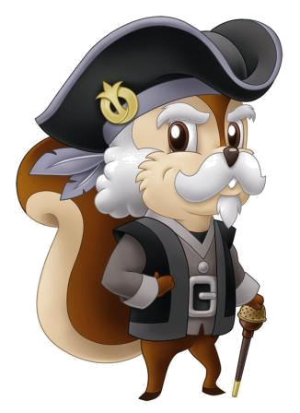
全 体 構 想
No.43

「バスケットボール」
単元名

１ 学年、教科・領域 | 中学校第２学年 保健体育科
２ ねらい | ・自己やチームの課題を見付け、基本的技能を身に付けて楽しくゲームをする。
３ 本実践とキャリア教育との関連 | ・人は、目標に向かったり成果を上げたりするために、集団の中で自分の役割を考え、その役割を果たしていこうと願う。しかし、自己の課題や集団の課題を見いだすことなく活動すると無駄に時間がかかったり、思うように成果を上げられなかったりすることがある。  ・本実践は、自分を振り返り、自己の課題や成果を考え、自己の役割を理解することに重きを置いている。生徒の自己理解・自己管理能力を育て、実生活において自分のよさを見付けていくというキャリア教育の視点から、意義ある活動である。

主な学習活動 | 時数
・練習計画づくり | １
・基本技能練習 | １
- 「チームの中の自分」  (1) 自分の課題を見付け、基本的技能を身に付けて楽しくゲームをする。  (2) キャリア教育としての目標  「自己理解・自己管理能力」  ＜他者と自己の違いの理解、自己の役割の理解＞ | ６
・リーグ戦 | ４
・反省会 | １
本実践3/6
＜道徳＞
１-(5)
自己を見つめ、自己の向上を図るとともに、個性を伸ばして充実した生き方を追求する
＜特別活動＞
自己及び他者の理解と尊重

職場体験活動へ

チームの中の自分
１ 学年、教科・領域 中学校第２学年 保健体育科
２ 本時の目標
- 自分の課題を見付け、基本的技能を身に付けて楽しくゲームをする。
（２）「自己理解・自己管理能力」＜他者と自己の違いの理解、自己の役割の理解＞
３ 準備
○ バスケットボール、ワークシート
４ 展開 キャリア教育の視点から見て重要なこと（◎） 評価（☆）
学 習 活 動 | 指 導 上 の 留 意 点
１ 本時のねらいと課題を確認する。  ・自分の課題を見付けよう。  ・基本的な技能を身に付けよう。  ・ゲームを楽しもう。  課題を見付け、練習しよう | ○仕事を分担して用具の準備がすばやくできるようにする。  ○本時のねらいを明らかにして活動するように指導する。
２ パス・シュートドリルを行う。  ３ 話合いをし、課題を見付ける。  ・相手の動きをよく見てパスを出したい。  ・ゴール下に移動してパスをもらいたい。  ・相手をすばやく振りきってパスをもらい、味方へつなぎたい。  ４ 課題を解決するための練習をする。  ５ １試合３分間のミニゲームを行う。 | ○技能のポイントを示し、課題を見付けやすくする。  ○ゴールにつなげる動きなどを、ホワイトボードを利用して、話し合わせる。  ○ワークシートを利用し、自分の課題を見付け、班で協力して練習できるようにする。  ○ルール、マナーや安全面に留意して、公正な態度で取り組ませる。  ○対戦相手は、あらかじめローテーションを組んでおく。
６ 班ごとに評価・反省を行う。  ・パスをつなぐことができた。守りもしっかりマークを決めて守りたい。  ・シュートが決まった。敵のいないところへ動いてボールをもらうことができた。  ７ あいさつ、片付けをする。 | ◎ワークシートに本時の自分の課題に対する反省を記入させ、発表させることで自らの活動を振り返らせる。  ☆自己の課題や成果について振り返ることができたか、ワークシートから判断する。  ○協力して、片付けさせる。

